Игра «Собери по цвету».
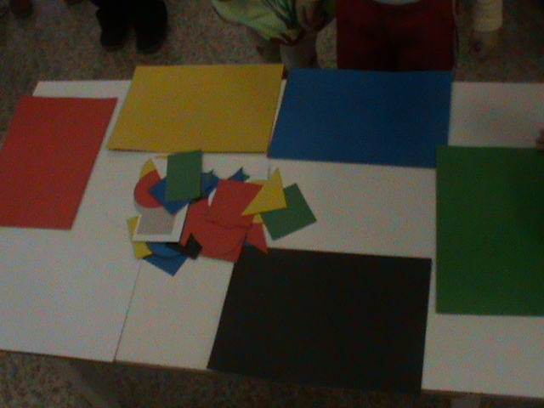

Для игры потребуется 5 групп геометрических фигур. В каждую группу входят разные фигуры определённого цвета. Рассказать малышу сказку о том, как человечки из 5 королевств решили поиграть, перепутались и заблудились. Попросить ребёнка помочь фигуркам найти свои города (лист цветной бумаги соответствующего цвета). Чтобы малышу было интереснее, нарисовать на каждой фигурке смешную рожицу.

